電通二甲微處理器實驗 實驗結報

實驗名稱 | Lab 01 – LED Blink
組別 | 15 | 組員 | 周子成 康書豪

- 實驗目的
- 使用 circuits.io 模擬 Arduino UNO 電路及程式
- 繪製電路圖
- 觀察 Arduino UNO 之輸出

- 實驗步驟
- 啓動 Arduino IDE, 載入 Blink 程式碼
- 至 circuits.io 註冊帳號，啟動 Arduino 模擬器
- 接上 LED 電路
- 修改程式，將 LED 輸出改為 Pin 9
- 觀察 LED 之閃爍間隔
- 修改程式, 使 LED 閃爍間隔分別增加為 2 倍及 ½ 倍, 重新量測並截圖
- 畫出電路圖

- 程式碼
// Pin 13 has an LED connected on most Arduino boards.
// give it a name:
int led = 13;

// the setup routine runs once when you press reset:
void setup() {
// initialize the digital pin as an output.
pinMode(led, OUTPUT);
}

// the loop routine runs over and over again forever:
void loop() {
digitalWrite(led, HIGH); // turn the LED on (HIGH is the voltage level)
delay(1000); // wait for a second
digitalWrite(led, LOW); // turn the LED off by making the voltage LOW
delay(1000); // wait for a second
}
- 實驗結果及分析
利用circuits.io在麵包板接上LED、電組及Arduino，利用更改delay的數字，使LED閃爍的頻率變化，數字越小頻率則越快，數字越大則反之。
- 心得討論
今天認識了circuits.io和Github這兩個網站，雖然只做了簡單的操作，但能夠學到新的工具就能夠在許多地方開發更簡便更實用的操作。
- 修正電路圖
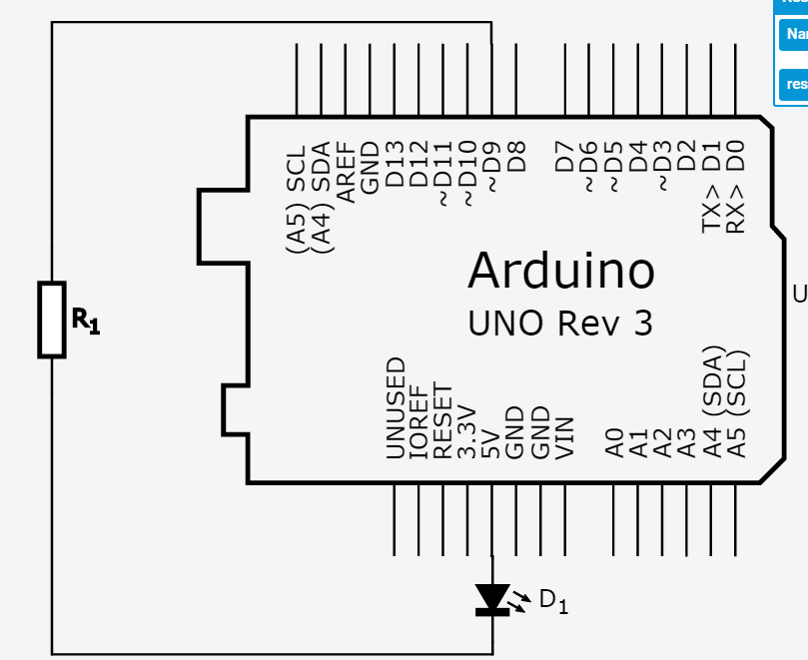
- 修正程式碼

